>P1

1ª questão - (Nivaldo) A figura mostra quatro cargas pontuais nos vértices de um quadrado. As duas cargas q são fixas e as duas cargas Q são livres para se mover. As cargas Q ficarão em equilíbrio se a razão Q/q for igual a
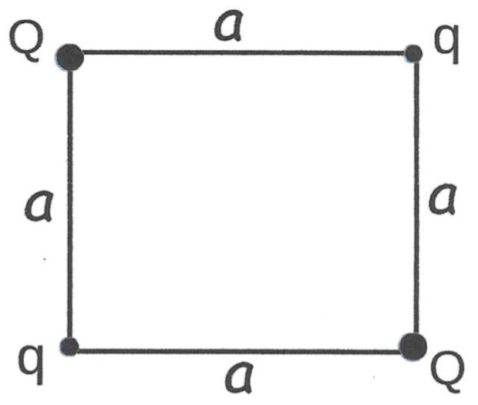
A) 1
B) -1
C) 2$\sqrt{2}$
D) -2$\sqrt{2}$
E) -2

2ª questão - (Nivaldo) Um cilindro muito longo, de raio R, tem densidade volumétrica de carga constante ρ. O módulo do campo elétrico a uma distância r do eixo do cilindro é

A) E = ρr/ε₀ se r < R e E = ρR/(ε₀r) se r ≥ R
B) E = ρr/(2ε₀) para todo r
C) E = ρr/(2ε₀) se r < R e E = ρR²/(2ε₀r) se r ≥ R
D) E = ρR²/(2ε₀r) para todo r
E) E = ρr²/ε₀ se r < R e E = ρR³/(ε₀r) se r ≥ R

3ª questão - (Nivaldo) A figura mostra duas cargas negativas sobre uma linha reta, separadas pela distância d. As cargas são livres para se mover, mas uma terceira carga é posta sobre a linha reta de tal modo que todas as cargas ficam em equilíbrio. A terceira carga é
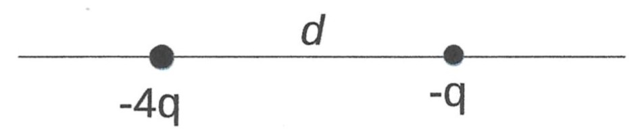
A) Negativa e está à esquerda de -4q.
B) Positiva e está à esquerda de -4q.
C) Positiva e está à direita de -q.
D) Negativa e está entre -4q e -q.
E) Positiva e está entre -4q e -q.

4ª questão - (Newton) Considere os dois fios ilustrados na figura abaixo: um fio de comprimento L e um fio infinito, ambos muito finos e carregados negativamente. A densidade linear de carga - λ é a mesma para os dois fios. As setas representam as linhas de campo em cada caso. Para cada um dos fios calculamos o fluxo de campo elétrico através das superfícies S (idênticas nos dois casos). Podemos afirmar que
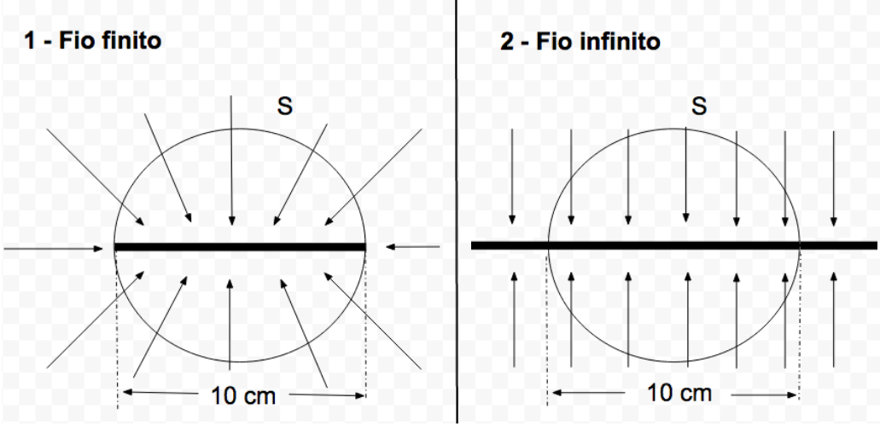
A) Os fluxos são negativos nos dois casos, mas o fluxo no caso 1 é maior que o fluxo no caso 2.
B) Os fluxos são negativos nos dois casos, mas o fluxo no caso 2 é maior que o fluxo no caso 1.
C) Os fluxos são nulos nos dois casos.
D) Os fluxos são positivos e iguais nos dois casos.
E) Os fluxos são negativos e iguais nos dois casos.

5ª questão - (Newton) O desenho ao lado ilustra uma casca esférica condutora neutra com uma carga -q em seu interior. A carga está posicionada fora do centro de simetria da casca esférica e o sistema se encontra em equilíbrio. Marque a opção que melhor ilustra o diagrama de linhas de campo deste sistema.

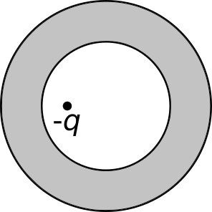

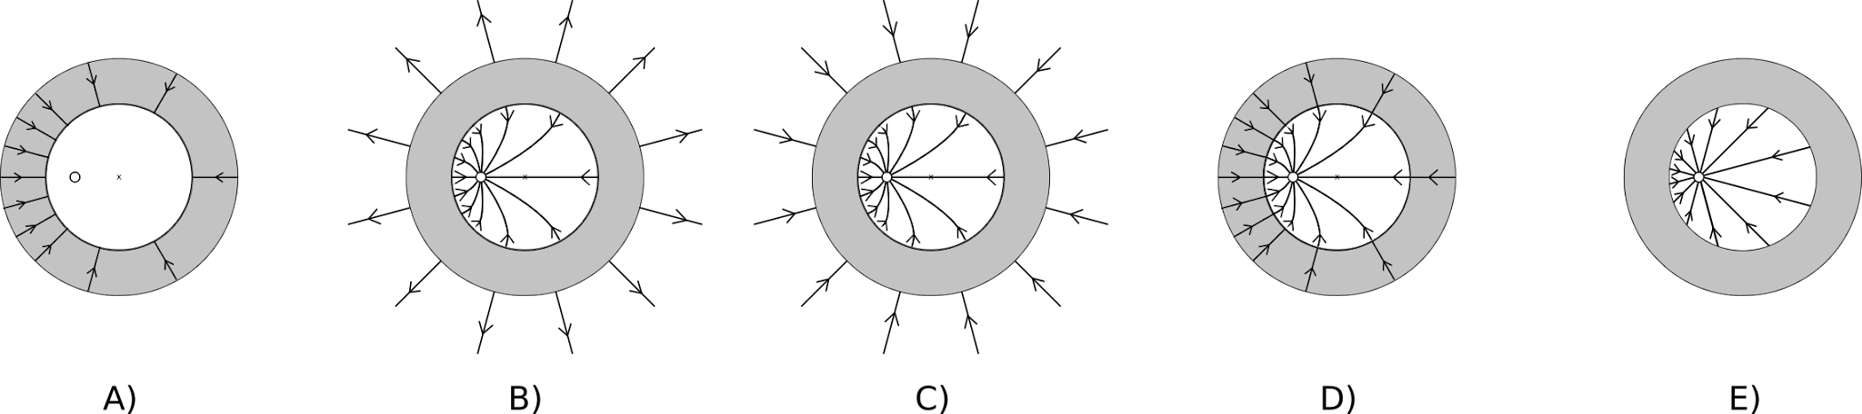

A carga -q gera campo elétrico em todo espaço se dirigindo do infinito para a carga. No condutor as cargas se rearrumam zerando o campo dentro do condutor e fazendo com que as linhas de campo sejam perpendiculares às superfícies do condutor Resposta C

>P2

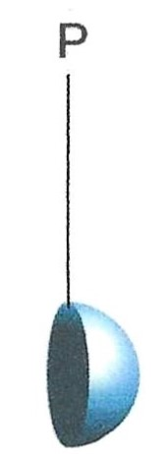
6. (Nivaldo) Um hemisfério tem carga de 4,0 nC uniformemente distribuída pelo seu volume. O ponto P está a uma distância de 15 cm do centro de curvatura do hemisfério. Qual é o potencial elétrico no ponto P? Dica: imagine o hemisfério completado com outro hemisfério igual para formar uma esfera.
A) 240 V
B) 120 V
C) 1,60 kV
D) 1,60 mV
E) 240 mV
Solução: Completando o hemisfério, a esfera resultante tem carga 2Q = 8,0 nC. Por simetria, cada hemisfério cria o mesmo potencial. Logo, o potencial criado pelo hemisfério mostrado na figura é igual à metade do potencial criado pela esfera inteira, isto é,
V_{hemisf} = (½)(1/4πε₀) 2Q/r = (1/4πε₀) Q/r = 8,99X10⁹X4X10⁻⁹/(15X10⁻²) = 240 V.
A resposta correta é A.
7.O gráfico na figura mostra a variação do potencial elétrico V(x) (em unidades arbitrárias) em função da posição x (também em unidades arbitrárias). Qual das opções abaixo descreve corretamente a orientação do componente x do campo elétrico ao longo do eixo x?
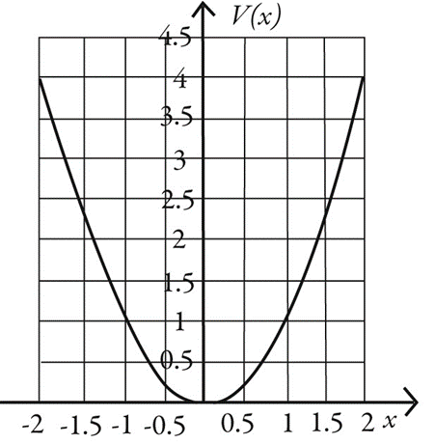
A) Ex é positivo de x = -2 a x = 2.
B) Ex é positivo de x = -2 a x = 0 e negativo de x = 0 a x = 2.
C) Ex é negativo de x = -2 a x = 0 e positivo de x = 0 a x = 2.
D) Ex é negativo de x = -2 a x = 2.
E) Depende do zero do potencial.

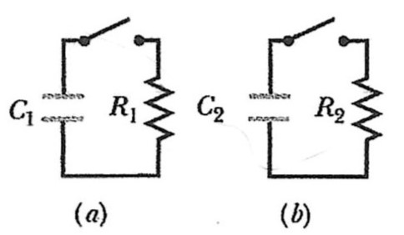
8. (Nivaldo) A figura mostra dois circuitos com um capacitor carregado que é descarregado através de um resistor quando a chave é fechada. Na figura (a), R₁ = 20,0 Ω e C₁ = 5,00 μF. Na figura (b), R₂ = 10,0 Ω e C₂ = 8,00 μF. A razão entre as cargas iniciais dos dois capacitores é Q₀₂/Q₀₁=1,5. No instante t = 0 ambas as chaves são fechadas. Em que instante os dois capacitores têm a mesma carga?

A) 0,20 X 10⁻⁴ s
B) 1,62 X 10⁻⁴ s
C) 1,80 X 10⁻⁴ s
D) 2,70 X 10⁻⁴ s
E) 0,30 X 10⁻⁴ s

9) Um fio cilíndrico tem resistência R e resistividade ρ. Se o comprimento deste fio bem como seu diâmetro forem ambos reduzidos à metade, quais serão, respectivamente, a resistência R’ e a resistividade ρ’ do fio resultante?

A) R’=R e ρ’= ρ
B) R’=2R e ρ’= ρ/2
C) R’= 4R e ρ’= 4ρ
D) R’=R/2 e ρ’= ρ/2
E) R’=2R e ρ’=ρ

Solução: Como a resistividade é uma propriedade intrínseca do material, ρ’=ρ, e R’ =ρ’L’/A’ = ρ (L/2)/(A/4) = 2R

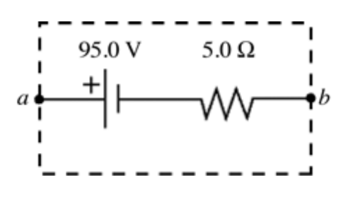
10) A força eletromotriz e a resistência interna de uma bateria são as mostradas na figura ao lado. Se uma corrente de 8.3 A sai da bateria quando conectada a ela está um resistor R; qual é o valor de R e qual é a potência dissipada pelo resistor R?

A) 6,4 𝛀, 440 W
B) 7,9 𝛀, 540 W
C) 4,4 𝛀, 303 W
D) 9,2 𝛀, 530 W
E) 4,4 𝛀, 790 W

Solução: E = (r+R)I daí, R = E/I - r = 95/8,3 - 5 = 6,44 Ω. P = R I^2 = 444 W

>P3

11) Uma bobina retangular condutora de corrente é colocada em um campo magnético uniforme. A magnitude do torque na bobina não depende de qual das seguintes quantidades?
A) a magnitude da corrente na bobina
B) o sentido da corrente na bobina
C) o comprimento dos lados da bobina
D) a área da bobina
E) a orientação da bobina

o torque é dado por: 𝜏 = 𝜇Bsen𝜽 = IABsen𝜽. Portanto depende da corrente, da área (e portanto do comprimento dos lados) e da orientação.

Resposta: letra B

12) (Nivaldo) Uma espira circular condutora é posta numa região em que há um campo magnético perpendicular ao plano da espira. Qual das seguintes ações não produzirá uma corrente induzida na espira?
A) Girar a espira em torno de um eixo que passa pelo seu centro e é paralelo ao campo magnético.
B) Aumentar a intensidade do campo magnético.
C) Diminuir a área da espira.
D) Diminuir a intensidade do campo magnético.
E) Girar a espira em torno de um eixo que passa pelo seu centro e é perpendicular ao campo magnético.

Solução: O fluxo magnético através da espira é Φ_{m} = B A cos θ, onde θ é o ângulo entre o campo magnético e o vetor unitário normal ao plano da espira. No caso A), B, A e θ não mudam (θ permanece igual a zero). Como o fluxo magnético não muda, não há força eletromotriz induzida e, portanto, não há corrente induzida. Em todos os outros casos o fluxo muda e há corrente induzida. Nos casos B) e D), porque B muda. No caso C), porque a área A da espira muda. No caso E), porque θ muda.

13) (Nivaldo) Um resistor é conectado a um gerador de força eletromotriz (fem) alternada. Considere as afirmações abaixo sobre: (a) a diferença de fase entre a corrente e a fem; (b) o que acontece com a potência média dissipada no resistor quando a frequência do gerador diminui. Qual delas é verdadeira?
A) (a) é zero; (b) potência média dissipada diminui
B) (a) é zero; (b) potência média dissipada aumenta
C) (a) é zero; (b) potência média dissipada não muda
D) (a) corrente adiantada de π/2 radianos; (b) potência média dissipada não muda
E) (a) corrente atrasada de π/2 radianos; (b) a potência média dissipada não muda

Solução: Se a fem alternada é E = E₀ cos ωt e R é o valor da resistência,

I = E/R = (E₀/R) cos ωt.

Portanto, a corrente e a fem estão em fase, a diferença de fase é zero. A potência instantânea dissipada no resistor é
P = R I² = (E₀/R)² cos² ωt.
A potência média dissipada no resistor é
<P> = (E₀/R)² <cos² ωt> = (E₀/R)² x (½) = E₀²/2R²,
que não depende da frequência. Portanto, a resposta correta é C).
14) (Evandro) Uma partícula com carga -5,00 C inicialmente se move com v = (1,00 i + 7,00 j) m/s. Se encontrar um campo magnético B = 10.0 T k, encontre o vetor de força magnética sobre ela.
A) (-350 i + 50,0 j) N
B) (-350 i - 50,0 j) N
C) (350 i + 50,0 j) N
D) (350 i - 50,0 j) N
E) (50 i - 350,0 j) N
Sol.
F = q v x B , (-5.0)(10)( i x k) + 7( j x k ) = (-5.0)(10)( -j + 7 (-i)) =350 i + 50 j
15 Conforme mostrado na figura, um fio e um resistor de 10 Ω são usados para formar um circuito em forma de quadrado, 20 cm por 20 cm. Um campo magnético uniforme, mas não estável, é direcionado para o plano do circuito. A magnitude do campo magnético é reduzida de 1,50 T para 0,50 T em um intervalo de tempo de 63 ms. A corrente média induzida e sua direção através do resistor, neste intervalo de tempo, são as mais próximas de
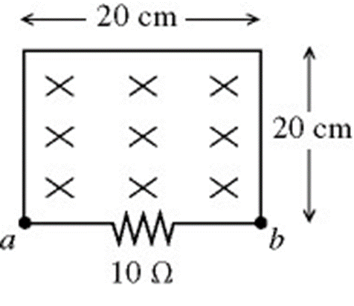
A) 63 mA, de b a a.
B) 38 mA, de b a a.
C) 63 mA, de a a b.
D) 38 mA, de a a b.
E) 95 mA, de a a b.

